四川中衡检测技术有限
报告书信息网上公示内容填报表 ZLJL/43-01
报告书名称 | 绵阳安州区宝林加油站职业病危害定期检测
用人单位名称 | 绵阳安州区宝林加油站 |  | 联系人 | 林总
用人单位地址 | 四川省绵阳市安州区宝林镇大西路北段14号
技术服务项目组成员 | 任勇、袁青林
现场调查人员 | 任勇、袁青林 | 现场调查时间及照片 |  | 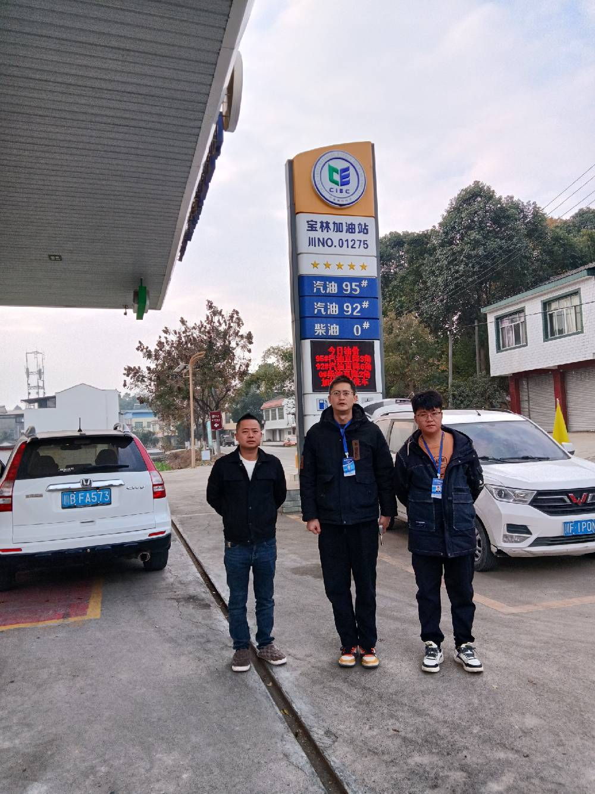
现场采样人员 | 任勇、袁青林 | 现场采样时间及照片 | 2023.12.21 | 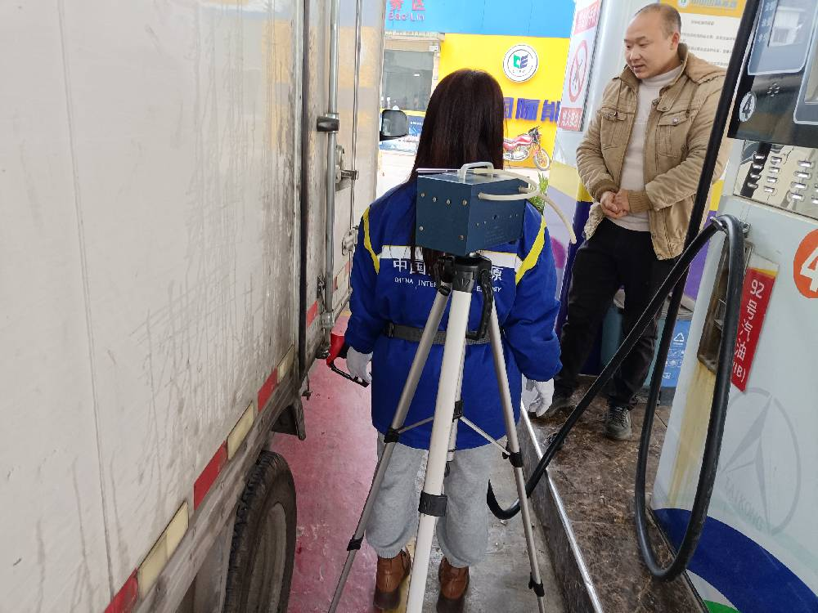
现场检测人员 | 任勇、袁青林 | 现场检测时间及照片 | 2023.12.21
用人单位陪同人员 | 林总

